
中国古生物学会第26届学术年会
2011年10月21日－23日，贵州关岭

第二号通知

中国古生物学会第26届学术年会定于2011年10月21日－10月23日在贵州省关岭苗族布依族自治县召开。贵州是我国古生物学和地层学研究的经典地区之一，近十多年来，瓮安、凯里和关岭等古生物化石群的发现和研究在国内外产生了重大影响，有力促进了我国古生物学和相关领域的科学研究、科普教育以及古生物化石保护等事业的发展。
本次会议以“古生物科学研究与化石保护”为主题，将展示中国古生物学和相关学科近年来取得的重要成果，交流科学研究、人才培养、科普教育以及古生物化石保护等领域取得的新进展，展望“十二·五”古生物学科的发展趋势。会议期间，除进行学术报告交流外，还将组织古生物化石保护和科普工作专题研讨和出版物展示等活动，评选颁发 “首届中国古生物学会青年科学家奖”和“研究生优秀学术报告奖和优秀展版奖”。自2011年5月第一轮通知发出以来，得到了诸多单位和参会代表的积极支持和响应。现将本次会议有关事项通知如下：
一. 会议组织机构
1.主办：中国古生物学会
2.合作主办：中国古生物化石保护基金会
3.支持：中国科学技术协会 中国科学院 国家自然科学基金委员会地球科学部
国家古生物化石专家委员会 国家基础科学人才培养基金
4.承办：贵州关岭自治县人民政府 中国科学院南京地质古生物研究所 贵州大学
5.协办：
中国科学院古脊椎动物与古人类研究所
中国地质调查局武汉地质矿产研究所
现代古生物学和地层学国家重点实验室
生物地质与环境地质国家重点实验室
中国科学院脊椎动物进化系统学重点实验室
北京大学地球与空间学院/古生物研究所
6.组织委员会
顾问委员：
吴新智 殷鸿福 汪品先 张弥曼 周志炎 戎嘉余 陈 旭 邱占祥 邱铸鼎
项礼文 曹瑞骥 穆西南 汪啸风 郑守仪 沙金庚 郝守刚 朱 敏
主 席：杨 群
副主席：周忠和 季 强 童金南 孙 革
委 员（按姓氏笔画排列）：
万晓樵 尹崇玉 王 军 王元青 王文利 王永栋 王训练 王伟铭 王向东 王宇飞 王成文 王汝建 邓胜徽 冯伟民 冯庆来 卢立伍 白志强 任 东 刘 武 刘 羽 刘家润 华 洪 孙 革 孙元林 孙春林 孙柏年 巩恩普 吴亚生 张 维 张兆群 张兴亮 张喜光 李 勇 李 奎 杜品德 杨 群 沈 波 沈树忠 陈木宏 陈孝红 周传明 周忠和 欧阳辉 季 强 武 涛 郑 卓 郑晓廷 金昌柱 姚建新 施贵军 洪天求 姬书安 袁训来 高 星 黄清华 黄智斌 彭 进 曾 勇 童金南 谢树成 詹仁斌
秘书长： 王永栋
副秘书长：蔡华伟 刘建波 张 翼 纪占胜 何卫红 孙跃武 阎德飞 单华春 王丽霞
胡东宇 尹士银 许晓音
二. 会议时间 2011年10月21日－23日（10月20日报到）
三．会议主题：古生物学科学研究与化石保护
四. 会议地点 贵州省关岭自治县坝陵大酒店
关岭自治县位于贵州西南部，隶属于安顺市，交通便利，是贵州西部的公路交通枢纽集散地。县境内山体起伏绵延，喀斯特岩溶地貌以及江河峡谷瀑布发育，地质遗迹、自然景观和人文景观丰富。关岭晚三叠世早期古生物化石群类型众多，保存精美，被誉为“全球晚三叠世独一无二的化石库”，以鱼龙、海龙、楯齿龙等海生爬行动物化石以及海百合、菊石和双壳类等古无脊椎动物和异地保存的古植物化石闻名于世，具有较高的科研、科普和观赏价值，国土资源部批准的“关岭古生物化石群国家地质公园”已于2006年揭碑开园并正式对外开放（详细信息可浏览关岭自治县网站http://www.guanling.gov.cn）。
五. 学术研讨和交流内容
本次会议研讨和交流的内容涉及古生物学及其相关学科领域，主要包括：古无脊椎动物学、微体古生物学、古植物和孢粉学、古脊椎动物学、地层学、地球生物学、古生态学、古地理学以及古气候学、地史时期生物多样性、重大生物地质事件与环境变化、古生物学教学与人才培养、博物馆与科普教育以及古生物化石保护等。
大会安排开幕式特邀报告和大会报告，设立专题分会场(session)，各分会场由主旨报告(keynote)、口头报告(oral)和展版报告(poster)组成。目前已经确定的专题分会场及召集人名单如下（如果对分会场及其召集人有新的建议，请和秘书处联系）：
古生物科研与学术分会场：
- 早期生命及其演化 （召集人：袁训来，尹崇玉，华洪）
- 特异化石库及埋藏学 （召集人：朱茂炎，张喜光，张兴亮）
- 早古生代生物多样性及其演化 （召集人：詹仁斌，金小赤，刘建波）
- 晚古生代东特提斯生物与环境演化－从大冰期到大灭绝（召集人：沈树忠，王向东，王玥）
- 二叠纪－三叠纪地层、古生物及环境演变 （召集人：童金南，冯庆来, 罗 辉，孙元林）
- 关岭动物群及珍稀化石埋藏环境 （召集人：陈孝红，李 淳，江大勇）
- 热河与燕辽生物群研究进展 （召集人：汪筱林，任 东，张海春，姬书安）
- 中生代生物多样性变化及环境背景 （召集人：万晓樵，王永栋，邓胜徽，李 罡）
- 新生代生物多样性与环境变化 （召集人：王元青，王伟铭，孙柏年）
10．综合地层学 （召集人：王训练，姚建新，张元动）
11．旋回地层与高分辨率地层（召集人：吴怀春，彭兴芳，樊隽轩）
12．古植物学与孢粉学 （召集人：王 怿，王宇飞，王 军，郑 卓，吕厚远）
13．微体古生物学 （召集人：王汝建，李保华，李铁钢，陈木宏）
14．古生态、古地理与古气候 （召集人：吴亚生，巩恩普，王 玥）
15．古脊椎动物类群的起源与演化 （召集人：徐 星，张兆群，尤海鲁，邓 涛）
16．地球生物学与环境（召集人：谢树成，史晓颖，曹长群，周传明）
17．分子古生物学进展（召集人：杨 群，赖旭龙）
18．古生物学教学与人才培养（召集人：童金南，巩恩普，刘家润，白志强）
古生物科普与化石保护分会场：
19．博物馆与科普教育（召集人：李 奎，张 维，冯伟民，王 原）
20．古生物化石及其保护 （召集人：李锦玲，单华春）
六. 会议论文摘要
大会组委会将在会前编印《中国古生物学会第26届学术年会论文摘要集》，刊登参会者提交的学术论文摘要（包括口头报告和展版论文摘要）。
论文摘要的具体格式要求为：每篇摘要篇幅在A4纸两页以内，一般不含图表和参考文献,英文字体为五号Times New Roma，中文为宋体五号字体。摘要的内容包括：标题、作者姓名、作者单位、邮政编码、通讯作者E-mail、稿件正文以及4－5个关键词, 论文摘要请以WORD（doc.）文档格式撰写。
提交摘要的邮件地址：psc@nigpas.ac.cn。论文摘要的截至日期为2011年8月31日。
注：本次年会收录的会议论文摘要将统一收录入“中国知网”（CNKI）出版平台的《中国重要会议论文全文数据库》（简称CPCD）。该数据库由清华大学主办、中国学术期刊（光盘版）电子杂志社编辑出版，是我国第一部以全文数据库形式连续出版重要会议论文的国家级电子期刊。被收录的每一篇论文摘要的参会第一作者或通讯作者将在会议报到时收到一张定额免费“CNKI系列数据库”检索卡，以方便论文作者在全国范围内使用数据库中文献资源。
七．会议初步日程
10月20日： 全天报到注册；组委会在贵阳机场和安顺火车站安排接站
组委会会议和理事会会议
10月21日：上午：大会开幕式、首届中国古生物学会青年科学家奖颁奖仪式
大会特邀报告、大会学术报告会（I）
下午：分会场报告会、研讨会
10月22日： 关岭古生物化石群国家地质公园和黄果树喀斯特地质地貌考察
10月23日： 上午：分会场报告会、研讨会；
下午：大会学术报告会（II）
大会闭幕式、研究生优秀报告奖颁奖仪式
10月24日： 上午：会议结束，代表返程；贵阳机场和安顺火车站送站
部分代表参加会后地质考察
八．野外考察路线
1．会间考察
A. 贵州关岭古生物化石群国家地质公园及黄果树喀斯特地质地貌考察
时间：10月22日全天。 收费标准: 费用200元/人（包含交通和门票费用）。
2．会后考察
B1. 贵州凯里动物群、瓮安生物群及地质和地层界线考察
时间：10月24－28日。路线野外现场技术支持：贵州大学。领队：彭 进, 赵元龙, 邰通树。
收费标准：2400元/人，包括全程食宿、交通及参观门票费用（10人独立成团）。
B2. 云南澄江寒武纪生命大爆发及地质考察
时间：10月24－28日。路线野外现场技术支持：云南大学。领队：张喜光。
收费标准：2200元/人，包括全程食宿、交通及参观门票费用（10人独立成团）。
九．会议地点交通信息
本次会议的会场和食宿地点均设在关岭自治县坝陵大酒店。该酒店位于关岭县城北关索镇大龙潭，靠近G60沪昆高速（镇胜高速）关岭出口处，距贵阳150公里，安顺70公里，黄果树20公里。会议报到日当天（10月20日），组委会将在贵阳机场和安顺火车站安排接站服务。关岭自治县地理和交通位置如简图所示。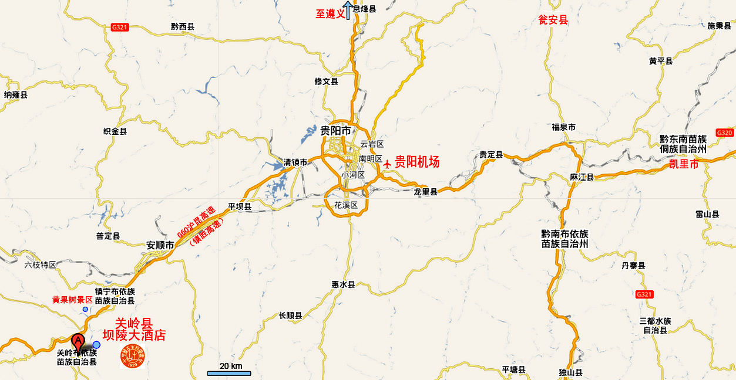
十. 报名注册费用
1．普通会员和终身会员注册费：800元（非会员1000元）
2．学生会员注册费：600元（非会员800元）
注：会议期间食宿、会间和会后地质考察费用自理。注册费在会议报到时统一缴纳。申请入会的代表请和学会秘书处联系。
十一. 重要日期
第二号会议通知寄发时间：2011年7月18日
会议论文摘要提交截至日期：2011年8月31日
第三号会议通知寄发时间：2011年9月30日
会议详情和最新安排, 将在中国古生物学会网站www.china-psc.org.cn公布。
十二. 联系方式：
中国古生物学会秘书处
地址：南京市北京东路39号 邮编：210008
电话：025-8328 2138; 13605172720 传真：025-8335 7026
E-mail: psc@nigpas.ac.cn
学会网址：www.china-psc.org.cn

中国古生物学会第26届学术年会
参 会 回 执 表

姓 名 |  |  | 性别 |  | 职称
单 位
通讯地址
邮政编码 |  | 办公电话/手机号码
E-mail（很重要）
参会代表类别  （打勾√选择） | 会员参会代表： 普通会员（ ） 终生会员（ ） 学生会员（ ）  非会员参会代表： 普通代表（ ） 学生代表（ ）
拟做学术报告的题目
学术报告类别  （打勾√选择） | 口头报告（ ）  展版报告（ ） |  | 学术报告分会场选择  （请选填分会场序号1－20） |  |  | （ ）
拟参加野外考察路线  （打勾√选择） | A. 贵州关岭古生物群地质公园和黄果树喀斯特地质地貌考察（ ）  B1. 贵州凯里和瓮安动物群及地质和地层界线考察（ ）  B2. 云南澄江寒武纪生命大爆发和生物群地质考察（ ）
您对学术活动或地质考察路线的建议

注：1）尚未报名的代表请于2011年8月31日前填妥此表并反馈给学会秘书处；2）请务必注明E-mail地址，会议第三轮通知遗迹其它信息将通过邮件发送电子版本；3）申请加入中国古生物学会会员的参会代表请联系学会秘书处，以便办理入会手续；4）欲了解野外地质考察路线的详细日程安排，请与路线领队或者学会秘书处联系；5）会议通知、参会回执表以及入会申请表Word版本可以从中国古生物学会网站www.china-psc.org.cn下载。

